Nmap手册

20160124

# 日志大小分析

## 每一台主机的扫描日志

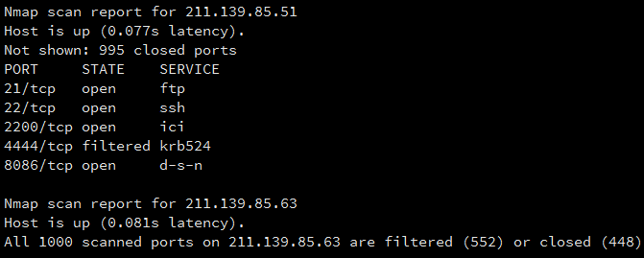

## 最终的扫描时长



## 快速扫描日志大小

### list1





平均一台存活主机23632/126=188B

### list3





平均一台存活主机1895400/3875=489B

### list4





平均一台存活主机19173/126=152B





平均一台存活主机255432/136=187B

## 非快速扫描文件大小

平均单台存活主机150B-300B之间

### list1





平均一台存活主机20234/115=176B

### list2





平均一台存活主机125926/791=159B

### list3





平均一台存活主机225516/1356=166B

### list4





平均一台存活主机33160/118=281B

### list6





平均一台存活主机34475/222=155B

# 断点续扫

## 伪造日志

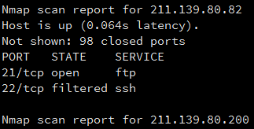

日志开始处

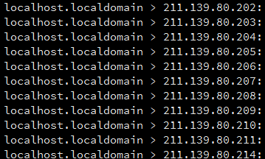

# 扫描流量测试

## 一个端口扫描











## 100posts





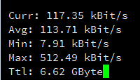

## 100posts + min-rate=512



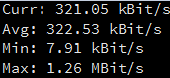



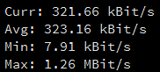



第二网段：





## 100posts + min-rate=1024

相比min-rate=512 时间没有明显优势，主机发现数量下降。





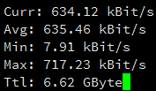

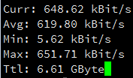

## 100ports + min-rate=2048







--min-rate过大时扫描结果不稳定

## 1000ports + min-rate=1024





## 1000ports + min-rate=512





第二网段



第三网段



第四网段



第五网段



第六网段：



## 一次完整扫描（六个网段 1000ports+min-rate=512）

